【主日事工分配】Sunday Service Personnel
日期 | 05/31早堂崇拜 | 05/31午堂崇拜 | 06/07早堂崇拜 | 06/07午堂崇拜
證道 | 尤陽生牧師 | 尤陽生牧師 | 尤陽生牧師 | 尤陽生牧師
司會 | 孫瑞松 | 鍾仁賢 | 朱世杰 | 簡英仁
領詩 | 薛婉華  黃文華  葉秀榮 | 劉淑瓊/林振成  徐惠敏/黃美玲 | 曹大為  潘巨明  潘周曉霞 | 劉淑清/劉依清  徐嘉君/黃彥璋
司琴 | 尤立忠 | 劉依清 | 張美琴 | 劉淑瓊
司獻 | 卓滿莉 | 陳月華 | 薛婉華 | 尤師母
招待 | 卓滿莉  沈瓊 | 陳月華  蔡秀美 | 薛婉華  董芬芳 | 蔡秀美  張紫霞
關懷點名 | 刁本彬 | 蔡秀美 | 林台英 | 張紫霞
歡迎隊 | 蕭燕珍 | 譚麗卿 | 楊自豪 | 林杏茹
投影片 | 皇甫超坤 | 黃維靖 | 陳元卿 | 黃維靖
音響燈光 | 朱焰 | 黃維靖 | 朱焰 | 黃維靖
獻花 | 蔡秀美 | 蔡秀美 | 王曉暉 | 王曉暉
【教會聚會表】Church Schedule
聚會內容Worship/Meeting | 聚會日期  Day | 聚會時間Time | 負責/聯絡人  Contact | 電話Telephone
早堂華語崇拜  Mandarin Worship | 週日Sun | 9:30am | 林振成弟兄  Richard Lin | 917-754-8503
午堂台語崇拜  Taiwanese Worship | 週日Sun | 10:45am | 林振成弟兄  Richard Lin | 917-754-8503
英文崇拜  English Worship | 週日Sun | 12:15pm | 陳鴻成弟兄  Daniel Chen | 516-569-3979
兒童崇拜Children S.S. /Worship  兒童主日學 | 週日Sun | 9:30分班/10:45合班12:00分班 | 朱世杰弟兄  Scott Chu | 917-566-8602
成人主日學  Adult S.S. (早/午堂) | 週日Sun | 早-10:45am  午-12:00pm | 孫瑞松弟兄  Phil Sun | 646-283-0050
英文主日學Eng. Sunday School | 週日Sun | 11:00am | 陳鴻成弟兄  Daniel Chen | 516-569-3979
詩班練習  Choir | 週日Sun | 2:00pm | 劉淑清姊妹  Samantha Liu | 516-791-2313
電話祈禱網  禱告會Prayer  禱告會Prayer | 週二請撥  週三  週四 | 9:00-9:40pm  8:00pm  8:00pm | 尤陽生牧師  楊自豪弟兄(教會)  尤陽生牧師 | 718-746-4199  646-823-5359  718-746-4199
英文初/高中團契  English Youth Group  大學團契College | 週五  週五 | 8:00pm  8:00pm | 陳鴻成弟兄  Daniel Chen | 516-569-3979
弟兄團契Brother F. | 不定期 | TBA | 楊自豪弟兄 | 646-823-5359
姊妹團契Sister F. | 不定期 | TBA | 劉依清姊妹 | 516-569-3979
基督教紐約聖教會週報

Queens Taiwanese Evangelical Church
第22週 主後AD 2015年5月31日

年度主題 Theme of the Year
華語:認識基督，活出基督，達到基督的身量
台語:認識基督，活出基督，用基督作目標來成長
Knowing Christ, Live Out Christ, Growing Into the Stature of Christ
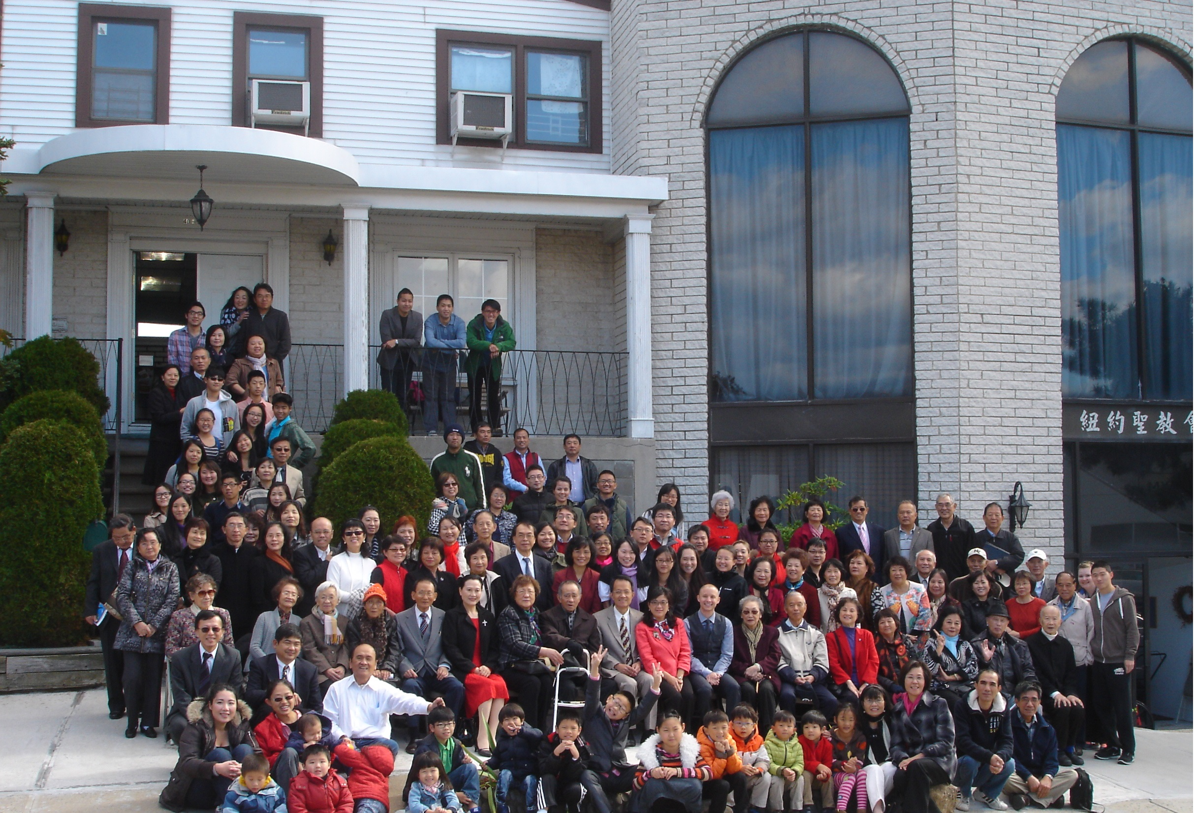

年度金句Key Verse of the Year:歌羅西書Colossians 2:9-10a
「神本性的一切豐盛，都有形有體地住在基督裡面，
你們也是在他裡面得了豐盛。」(聖經新譯本)
『因為上帝完整的神聖惦佇(tiàm tī)看會著的基督的形體內面，
互恁及伊結連成做完整。』(現代台語譯本)
“In Christ the whole fullness of deity dwells bodily,
and you have been filled in him.” (ESV)
榮譽牧師Pastor Emeritus：高耀民牧師(Rev. Benjamin Kao)
主任牧師Senior Pastor：尤陽生牧師Rev. Johnson Yu TEL:(718)746-4199
英語傳道English Pastor：Pastor Joshua Birchfield TEL:(970)689-2671
值月同工Coworker of month：孫瑞松弟兄(Phil Sun) TEL:(646) 283-0050
教會地址Church Address：40-31 165th Street, Flushing, NY 11358
教會電話及傳真Church Tel & Fax: (718)460-6326 教會網址：qtecny.wtc.net

紐約聖教會主日崇拜程序
第22週 2015年5月31日

早堂: 上午9:30am 午堂: 上午10:45am
司會: 孫瑞松弟兄 司會: 鍾仁賢弟兄
司琴: 尤立忠弟兄 司琴: 劉依清姐妹

序樂 ………………… (會眾安靜默禱) …………………… 司琴
宣召………………………………………………………………司會
讚美…早堂: 1.「耶和華你是我的神」 午堂: 1.「我心欲謳咾耶和華」
2.「軟弱的我變剛強」 2.「我不知明日會怎樣」

使徒信經…………………………………………………………會眾
讀經…………………「弗1:3-7,13-14; 3:16」……………………司會
信息……………《與三一真神聯合的生命》……………尤陽生牧師

奉獻………「獻己於主」(生命聖詩458首)………早堂:卓滿莉姐妹
(如果你還不瞭解奉獻的意義，請暫時不必奉獻) 午堂:陳月華姐妹

頌榮………………「讚美宇宙主宰」(聖歌30首)…………………會眾
祝禱……………………………………………………… 尤陽生牧師
阿們………………………「阿們頌」………………………… 會眾
殿樂…………………… (會眾安靜默禱)…………………………司琴
～～～～～～～～～～～～～～～～～～～～～～～～～～～～～～～～～～
讀金句：（弗3:16）
(華)「求他按著他榮耀的豐盛，藉著他的靈，用大能使你們內在的人
剛強起來。」
(台)「祈求(天父)，照伊豐富的榮耀，通過伊的聖神所賜的氣力，
互恁內在的人勇壯起來。」

歡迎及消息報告…………………………………………………………司會

【紐約聖教會-各團隊負責同工】Church Co-worker Team
團隊Team | 同工Coworker | 聯絡電話Contact
主席Chairperson | 尤陽生牧師Pastor Yu | 718-746-4199
副主席Vice Chair | 孫瑞松Phil Sun | 646-283-0050
英語傳道EM Pastor | Pastor Joshua Birchfield | 970-689-2671
行政Administration | 王志偉Chih Wei Wang  王宇辰George Wang | 718-591-1946  718-551-7969
敬拜Worship | 林振成Richard Lin | 917-754-8503
關懷Caring | 王曉暉Julia Hu | 646-705-1285
造就Discipleship | 孫瑞松Phil Sun | 646-283-0050
事奉Service | 簡英仁Eric Chien | 516-791-2313
宣教Mission | 潘巨明James Pan | 718-359-4096
財務Finance | 黃麗淑Sue Huang | 718-460-5489
英文輔導EM Counselor | 陳鴻成Daniel Chen | 516-569-3979
英文部EM Ministry | 尤立忠Jeffrey Yu | 646-673-4088
兒童部Children Ministry | 朱世杰Scott Chu | 917-566-8602

【小組聚會】Mandarin Small Groups
僕人 | 聚會時間 | 聚會地點 | 聯絡電話
長輩喜樂小組-張文雄夫婦 | 週二10:00am | 40-31 165th Street -教會 | (646) 427-7040
張哲雄夫婦 | 週五8:00pm | 133-03 41st Ave. -畫室 | (718) 463-4701
社青小組-朱世杰夫婦 | 週五7:30pm | 40-31 165th Street -教會 | (917) 566-8602
王志偉夫婦 | 週六2:00pm | 40-31 165th Street -教會 | (718) 591-1946
施旭耀夫婦 | 週六4:00pm | 40-31 165th Street -教會 | (646) 331-8978
潘周曉霞夫婦-為你禱告小組 | 週六7:00pm | 45-22 170th St.-Flushing | (718) 359-4096
桌球練習-林振成弟兄; | 週一,三8-10pm | 週六2-6 pm -教會 | (917) 754-8503

【04-06/2015春季早午堂主日學】Mandarin Sunday School
班別 | 主題 | 對象 | 老師 | 教室
A  B  C | 屬靈偏差導正  新約書卷研讀-以弗所書  建立高EQ的靈命 | 基督徒 | 早:孫瑞松  早:朱駿康/王積惠/陳元卿  早:黃麗淑/駱良基/劉淑瓊 | 隔壁大班教室  一樓大廳  一樓A教室
初信造就 | 信仰之路 | 初信者 | 早: 陳林妙瑛/黃文華 | 一樓B教室
慕道班 | 基要真理 | 慕道者 | 早: 尤師母/卓滿莉/朱焰 | 教會辦公室
A | 屬靈偏差導正 | 基督徒 | 午:張俊雄/簡英仁/鍾仁賢 | 隔壁大班教室
【 05/24/15主日聚會人數】Attendance
早堂崇拜 | 午堂崇拜 | 英文部 | 兒童部 | 合計人數
68人 | 29人 | 19 人 | 兒童: 18人/成人:4人 | 138人
【04/19/2015主日奉獻明細及總計】Offertory Details
十一奉獻Tithe |  | JC:$20/MXH:$20/JC:$20/CTT:$20/#220:$30/#51:$40/WKC:$25/TP:$30HM:$50/HWY:$60/HW:$90/#225:$100/#257:$100/ZY:$100/  #55:$220/KW:$300/HM:$400/#205:$100/SXZ:$20/#97:$40
感恩奉獻Thanks |  | #209:$50/#64:$50/#43:$50/#239:$50/#CXY:$250/MK:$20/CMJ:$5  HAM:$100/SYL:$20/#31:$20/#87:$20/CP:$20
其他奉獻Mis. |  | #225:$100/CXY:$2500(宣教)
現金奉獻Cash | 十一奉獻Tithe |  | 感恩奉獻Thanks | 其他奉獻Mis. | 奉獻總計Total
$541.00 | $1,845.00 |  | $655.00 | $350.00 | $3,391.00

第22週 5/31/2015 值月同工:孫瑞松弟兄Coworker of May: Phil Sun
【歡迎與教會消息】Welcome and Church Announcement
〔介紹歡迎〕
- 歡迎今天新朋友及過訪的主內兄姊，請繼續尋求認識基督和敬拜真神。願神賜恩於你/妳！

〔教牧、同工/全教會〕
- 同工會於5/3通過決議，聘請目前在英文部擔任半職的Joshua Birchfield傳道（中文暫譯:白書亞傳道）為本教會英文部全職傳道。白傳道已於日前接受這個聘請，時間自今年6月1日起。感謝神的預備和帶領。

- 今年同工改選時程：候選人名單今天公佈，6/14會員大會及改選，6/28交接同工會。請在主前守望禱告，求 神親自揀選。

- 下週主日6/7早、午堂崇拜要恭領聖餐，感念主恩。請預備您的心。

- 2015教會夏令營訂於7/10-12(週五-週日)在賓州迪賽爾斯大學舉行。中文主題「活出基督」，講員李玉惠老師;英文講員Roxanne Birchfield牧師;兒童講員Mary Khoo。讓我們拋開俗務來一同尋求主。報名已開始，報名費優惠價 $80至6/14截止；6/14過後為逾時報名，收全額費用 $180。請至招待處拿報名表填寫並於背面簽名，交表需同時繳費。

- 教會的「2015兒童暑期聖經營VBC」將於8/17-21(週一-週五)舉辦，歡迎5-11歲孩子參加，請在招待處登記報名，若有問題請洽朱世杰弟兄。

- 為表達關切尼泊爾震災救援重建工作需要，本教會開設臨時奉獻專項，讓大家捐款。奉獻抬頭請寫「QTEC」，註明「尼泊爾震災」，期限至6月底為止。此專款將匯給「Iris Nepal」-是本教會前會友陳卓毅、鄭連芳夫婦的兒/媳Clement, Jenny Chen在尼泊爾參與的宣教機構。

〔敬拜/音樂〕
- 詩班今天午餐後1:45-2:45pm 在3樓練唱。

〔造就/門訓〕及〔事奉/服事〕
- 成人主日學照常上課，詳見週報第三頁，請選合適課程用心學習。

- 教會「每日讀經運動」從2015/1/1至2017/12/31，以三年讀完整本聖經，進度表在招待處，每兩週有作業。本週讀使徒行傳第9-15章。

〔關懷/團契〕
- 弟兄團契定於6/7下週主日舉辦「以球會友」活動，歡迎大家參加。下午2點在教會集合，球場: Fresh Meadow Park Golf Course(Home Depot 後面)，詳情請洽楊自豪弟兄(電話:646-823-5359)。

【佈道會/福音營會及地區性活動】

- 角聲2015年6月佈道系列(免費憑票入場，坐滿為止，並提供兒童節目):
(1) 6/8-6/12(一-五)角聲使命中心－電影《下一站·再愛你》紐約首映禮。
(2) 6/15-6/20(一-六) 角聲福音廣場－張伯笠牧師《十字架的道理》佈道會。
(3) 6/22-6/26(一-五) 角聲福音廣場－張秀梅牧師《真情不變》詩歌演唱會。

- 2015紐約靈命進深會7/2-5(四-日)在長島的Hofstra大學舉行 (126, Hofstra University, Hempstead, NY, 11549)，主題信息為「教會領袖的靈命培育」、「教會領袖的屬靈職責」，另有十個專題，詳情看佈告欄。

- 2015新澤西「福音營」將於勞工節週末9/4-7 (五-一)在新澤西Harvey Cedars舉行，請留意未來佈告欄消息。

【國度宣教事工消息】
- 「歐洲校園事工」：為各團契傳福音/門訓/傳福音禱告。
-高如珊姊妹4/16 - 7/1在德東帶領Koethen, Bernburg的團契，
有七位剛受洗不久的基督徒需服事20幾位慕道友。
- 前會友陳卓毅/鄭連芳兒/媳Clement, Jenny Chen在尼泊爾的宣教工作代禱:「Iris尼泊爾招待之家」服事對象:貧困/殘疾/受虐/被賣身/街頭流浪者。

【肢體關懷代禱】Personal Caring and Intercession
- 身體健康特別代禱：朴元善(朴真善哥哥，6/1心臟瓣膜手術)，游玉花(椎間盤骨裂及病變)，王志偉(在台治療肝病)；陳蓉(歐振光的妻子，胰臟疼痛)；李在權(高牧師、師母的二樓鄰居，胰臟手術復原)；Felix (梁利國、許揚的兒子，嚴重過敏氣喘)。

第22週 05/31/2015紐約聖教會主日崇拜
講題：《與三一真神聯合的生命》 尤陽生牧師
經文：弗1:3-7,13-14; 3:16
筆記:

【2015年五月聚會及活動】
日期Date | 時間Time | 活動內容Meeting/Activities | 連絡人Contact | 聯絡電話TEL
05/03 | 02:30pm | 同工會 | 尤牧師Pastor Yu | (917) 669-4512
05/03 | 3-6:30pm | 弟兄團契母親節健康講座 | 楊自豪Paul | (646) 823-5359
05/10 | 10:00am | 母親節中英聯合崇拜  /守聖餐 | 林振成Richard | (917) 754-8503
5/16 | 1-4:30pm | 法拉盛街頭聯合佈道 | 潘巨明James | (718) 359-4096
5/30 | 10:00am | 跨教會桌球聯誼賽 | 林振成Richard | (917) 754-8503

